Приложение 9
Михаил Ларионов. Петух. Лучистый этюд

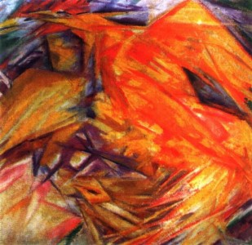

Анатолий Фоменко. Гомотопия Мориц Эшер. Относительность
